**A400数据采集卡_LabVIEW**

**二次开发指导手册**

**武汉普赛斯电子技术有限公司**

**声明：**本文件所有权和解释权归武汉普赛斯电子技术有限公司所有，未经武汉普赛斯电子技术有限公司书面许可，不得复制或向第三方公开。

修订历史记录

|  |  |  |  |  |
| --- | --- | --- | --- | --- |
| **版次** | **发布日期** | **AMD** | **修订者** | **说明** |
| V1.0.0 | 2021.11.29 | A | SlS | 初稿 |
|  |  |  |  |  |
|  |  |  |  |  |
|  |  |  |  |  |
|  |  |  |  |  |
|  |  |  |  |  |
|  |  |  |  |  |
|  |  |  |  |  |
|  |  |  |  |  |
|  |  |  |  |  |
|  |  |  |  |  |
|  |  |  |  |  |
|  |  |  |  |  |
|  |  |  |  |  |

（A-添加，M-修改，D-删除）

目录

需求背景 4

1. LabVIEW API 详解 5

1.1 打开设备连接 5

1.2 查询设备信息 5

1.3 选择通道号组 5

1.4 设置量程 5

1.5 设置采样参数 6

1.6 追加采样参数 6

1.7 设置延时 7

1.8 启动采样 7

1.9 停止采样 7

1.10 查询设备当前量程 7

1.11 设置设备IP 8

1.12 更新设备IP 8

2. 例程 8

需求背景

为指导A400数据采集卡编程，特制定本文档。

1. LabVIEW API 详解

A400数据采集卡LabVIEW功能支持库详细的实现了对设备的参数设置和读取。具体定义如下：

* 1. 打开设备连接

函数: OpenConn.vi

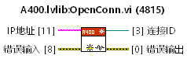

输入：IP地址。

输出：网络连接ID。

* 1. 查询设备信息

函数：Query ID.vi

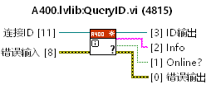

输入：网络连接ID。

输出：Info 返回设备的信息。

Online？ 如果返回的设备信息正确，则可判断仪器通讯成功。

* 1. 选择通道号组

函数：Set Chanels.vi

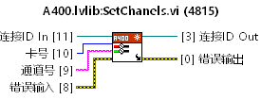

卡号：选择设备的卡号

通道号： 选择对应的通道

* 1. 设置量程

函数：Set Range.vi

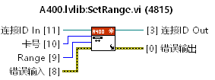

卡号：选择设置设备的卡号

Range：

目前支持的量程±0.625V，±1.25V，±5V，±10V，±12V

* 1. 设置采样参数

函数：参数配置.vi

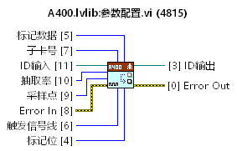

输入：

卡号： 设置设备的卡号

抽取率： 设置采样抽取率，整数。

采样点：设置的采样点个数，到达指定采样点后停止采样

触发线：设置触发的信号线。

标记位：需要标记数据时为ON，不需要标记为OFF.

* 1. 追加采样参数

函数：追加配置.vi

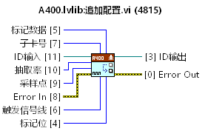

输入：

卡号： 设置设备的卡号

抽取率： 设置采样抽取率，整数。

采样点：设置的采样点个数，到达指定采样点后停止采样

触发线：设置触发的信号线。

标记位：需要标记数据时为ON，不需要标记为OFF.

* 1. 设置延时

函数：SetOutPutDelay.vi

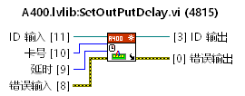

输入：

卡号： 设置设备的卡号

延时：为延时等待时间，单位为 ns,范围为 0-4S。  
说明：该指令设置接收到启动采样信号（ TRIG 触发或指令触发）后，需要延时等待的时间，然后才开始采样。

* 1. 启动采样

函数：Start.vi

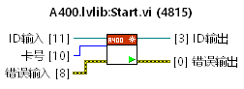

* 1. 停止采样

函数： Stop.vi

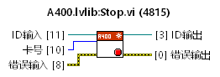

* 1. 查询设备当前量程

函数：Get Range.vi

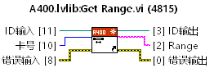

获取指定子卡通道的量程

* 1. 设置设备IP

函数：Set Net Config.vi

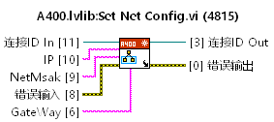

说明：该指令设置网络 IP，且设备 IP 地址、子网掩码、网关地址均要使用  
点分十进制表示，如： 192.168.0.1。请求结果见输出格式和输出信息。  
备注：要使得该指令生效需调用更新设备网络配置指令。

* 1. 更新设备IP

函数：Update Net Config.vi

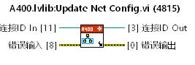

说明：该指令将用户设置的 IP 信息立即写入设备中。该操作成功后设备所  
有网路信息将使用新设置的配置。

1. 例程
2. 应用场景1

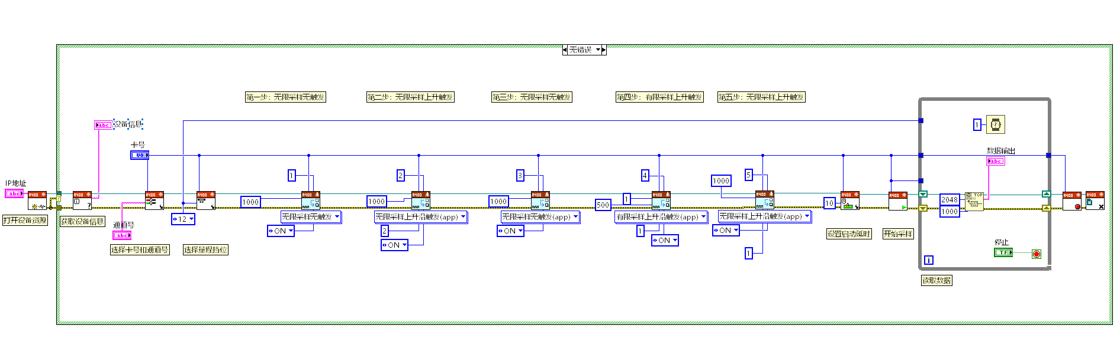

1. 应用场景2

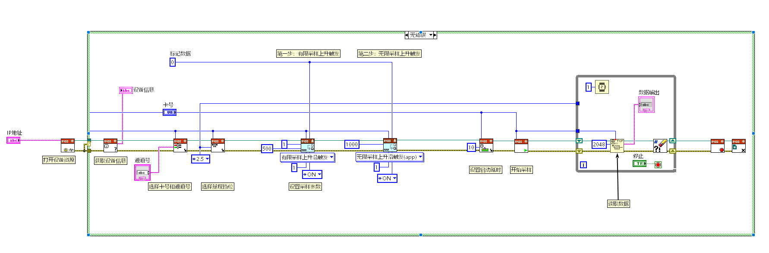

1. 应用场景3

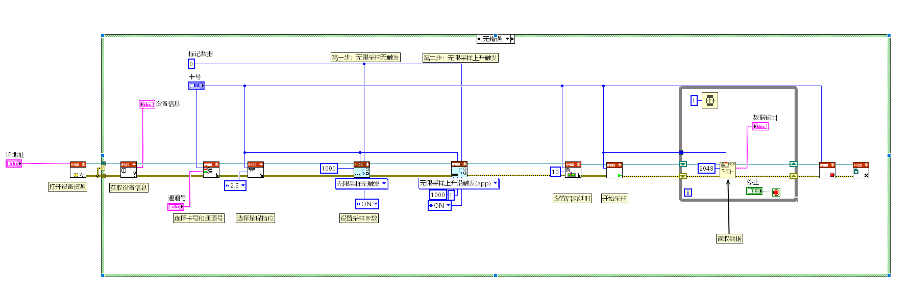

1. 应用场景4

